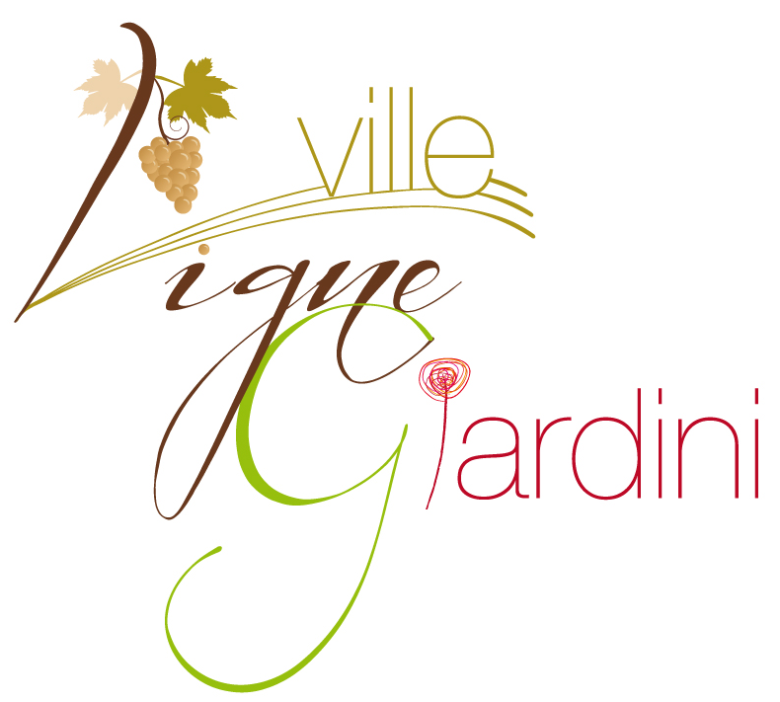

A VENTIMIGLIA

Venerdì 22 ore 11.00 inaugurazione dell’evento sul Sagrato della Chiesa di Sant’Agostino con degustazione di Rossese di Dolceacqua.

Venerdì 22 ore 15.00 Visita ai Giardini Hanbury di Ventimiglia. (ingresso a pagamento) A seguire degustazione di Rossese di Dolceacqua e prodotti tipici a cura dell’A.I.S.. L’organizzazione mette a disposizione delle strutture ricettive della costa un servizio di bus per gli ospiti e per i turisti indipendenti (max 40 posti). Per info info@gms-marketing.it

A BORDIGHERA

Dal venerdì 22 alla domenica 24

Visite nelle ville cittadine, conferenze, “Bordibande”.
Retrospettiva dell’evento “Vino e Vignette e…“ a Villa Regina Margherita, a cura della Confcommercio.
Vigne, ville e giardini - aspettando vino e vignette e... iniziativa che vede coinvolti gli esercizi commerciali della città in un concorso di vetrine a tema, nell’ambito del quale un’apposita giuria sceglierà le migliori. A Bordighera il tema è “le Ville della città” e - allo scopo di ricollegarsi alle tematiche delle edizioni precedenti di “Vino e vignette e…” - i vini dell'entroterra, i giardini e le vignette. I ristoranti, i bar e le enoteche elaboreranno per l'occasione menù e assaggi a tema.

Venerdì 22

Orari di apertura delle Ville:
Villa Regina Margherita: dalle 10.00 alle 18.00;
Villa Mariani: dalle 11.00 alle 12.30 e dalle 17.00 alle 18.30;
Giardini Pallanca: dalle 9.00 alle 12.30 e dalle 14.30 alle 19.00

Sabato 23

Animazione musicale e visite guidate a cura del Comune di Bordighera.
Degustazione guidata nei locali aderenti, alla presenza del produttore e/o del sommelier e di un giornalista.

Nelle Ville:
Oltre agli orari di apertura indicati per venerdì, è possibile usufruire di visite guidate (a pagamento) alcune delle quali con interventi musicali:
VILLA ETELINDA: 10.00 * chitarra; 16.00;
VILLA MARGHERITA: 11.00*; 16.15* (max 25 persone) flauto;
MUSEO BICKNELL: 10.00*; 16.00* pianoforte;
VILLA MARIANI: 11.00; 17.00* canto accompagnato;
VILLA GARNIER: 10.30 * fisarmonica; 17.00;
GIARDINI PALLANCA: 11.30; 17.00* clarinetto e pianoforte elettrico;
(* visita guidata con intervento musicale)

Inoltre, nella Chiesa Anglicana alle ore 18.30 avrà luogo la presentazione della “Carta dei sentieri turistico-escursionistici” a cura della Cooperativa Liguria da Scoprire e del Comune di Bordighera. A seguire conferenza del Dott. Marco Alberti sugli aspetti della vegetazione spontanea del territorio comunale.

Cene a tema nei ristoranti che partecipano alla manifestazione, alla presenza del produttore e/o del sommelier e di una rappresentanza di giornalisti qualificati.

Domenica 24

Nelle Ville:
Oltre agli orari di apertura indicati per il venerdì è possibile usufruire di visite guidate (a pagamento) alcune delle quali con interventi musicali:

VILLA ETELINDA: 10.00; 16.00* clarinetto e fagotto;
VILLA MARGHERITA: 11.00*; 16.15* (max 25 persone) arpa;
VILLA MARIANI: 11.00* fisarmonica; 17.00;
VILLA GARNIER: 10.30; 17.00* chitarra;
GIARDINI PALLANCA: 11.30* canto accompagnato; 17.00.
(* visita guidata con intervento musicale)

Alle ore 11.30 degustazione guidata nel giardino di Villa Regina Margherita . L’organizzazione mette a disposizione delle strutture ricettive della costa un servizio di bus per gli ospiti e per i turisti indipendenti. Per info info@gms-marketing.it (questa parte verrebbe modificata come vede)

- Nella Chiesa Anglicana alle ore 18.30 avrà luogo la conferenza e Tavola rotonda con Libereso Guglielmi sul Giardino mediterraneo (immagini di Ferruccio Carassale) che presenterà una sua mostra di acquarelli.

- Inoltre vi segnaliamo che il 23 e il 24 giugno avrà luogo Bordibande, manifestazione curata dalla nostra “Banda Musicale Borghetto San Nicolò Città di Bordighera”, durante la quale avrete la possibilità di ascoltare diverse formazioni bandistiche. In particolare:

  - Sabato 23 giugno, ore 18.00, Sfilata da Villa Margherita per le vie cittadine e alle ore 21.30 al Chiosco della Musica (Lungomare Argentina) Concerto della Banda di Lucca.
  - Domenica 24 giugno alle 10.30 sfilata per le vie del centro cittadino.

Per informazioni più dettagliate è disponibile un depliant specifico, reperibile all’Ufficio I.A.T. di Bordighera.

A SOLDANO

Sabato 23 dalle ore 15.00 alle ore 18.30 Visita del borgo di Soldano. Nel centro del paese punto di degustazione con le Aziende: Mauro Antonio Zino Az. Agricola Tornatore Giuseppina Az. Vitivinicola Tenuta Anfosso - Az. Agricola Tornatore Ivo Az. Agricola Caldi Fabiana Az. Agricola Poggi Dell’Elmo Azienda Agricola Il Bausco Azienda Agricola Testalonga Nino Azienda Agricola Terrebianche Azienda Agricola Rubino Luigi Balestra Azienda Agricola Robotti Eleonora Azienda Agricola Guglielmi Enzo, Azienda Agricola Taggiasco Leonardo Azienda Agricola Du Nemu di Dallorto Luca
L’organizzazione mette a disposizione delle strutture ricettive della costa un servizio di bus per gli ospiti e per i turisti indipendenti (max 40 posti). Per info info@gms-marketing.it . A Dolceacqua servizio navetta 8 pax per la visita dei vigneti.

Cantine Aperte delle aziende aderenti lungo il percorso, conoscenza, degustazione e vendita.

A DOLCEACQUA

Domenica 24
Dalle ore 11.00 alle ore 19.00 Mercatino dei prodotti biologici in Piazza della Chiesa
Premiazione in occasione dei 40 anni della DOC nella piazza del centro di Dolceacqua

Dalle ore 16.00 alle ore 21.00 Degustazioni guidate ed assaggi con Sommelier nel Castello dei Doria
Filmati e video a tema nella Sala Video del Castello dei Doria
Cantine Aperte delle aziende aderenti lungo il percorso, conoscenza, degustazione e vendita.

Evento realizzato con la partecipazione di:

Az. Agricola Calvini - Sanremo www.luigicalvini.com
Az. Agricola Foresti Marco - Camporosso www.forestiwine.it
Az. Vitivinicola Tenuta Anfosso - Soldano www.tenutaanfosso.it
Az. Agricola Kà Manciné - Soldano www.kamancine.it
Az. Agricola Tornatore Giuseppina - Dolceacqua
Az. Agricola Mauro Antonio Zino - Dolceacqua
Az. Vinicola Lombardi -Terzorio
Soc. Cooperativa Riviera dei Fiori - Dolceacqua
Az. Agricola Caldi Fabiana - Dolceacqua
Az. Agricola Cantine Gajaudo - Isolabona www.cantinagajaudo.com
Az. Agricola Poggi Dell’Elmo - Soldano
Azienda Agricola Il Bausco - Dolceacqua www.ilbausco.com
Azienda Agricola Testalonga Nino – Dolceacqua
Azienda Agricola Terrebianche – Dolceacqua www.terrebianche.com
Azienda Agricola Rubino Luigi Balestra – Dolceacqua
Azienda Agricola Robotti Eleonora – Dolceacqua
Azienda Agricola Tornatore Ivo - Dolceacqua
Azienda Agricola Il Roccese di Dino Masala - Airole
Azienda Agricola Guglielmi Enzo - Soldano
Azienda Agricola Du Nemu di Dallorto Luca – Dolceacqua www.dunemu.it
Azienda Agricola Taggiasco Leonardo - Soldano

Enoteca Re - Dolceacqua
Bar California - Dolceacqua
Bar Doria - Dolceacqua
Bar Della Palma - Imperia

Antica Trattoria Garibaldi – Bordighera
Osteria U Pesigu – Bordighera
Ristorante Agua – Bordighera
Ristorante Amarea – Bordighera
Ristorante Chez Louis – Bordighera
Ristorante Degli Amici – Bordighera
Ristorante La Cantina Del Pescatore – Bordighera
Ristorante La Capannina – Bordighera
Ristorante La Cicala – Bordighera
Ristorante La Reserve – Bordighera
Ristorante Le Chaudron – Bordighera
Ristorante Lido Giunchetto - Bordighera
Ristorante Maoma - Bordighera
Ristorante Pepe Rosa - Bordighera
Ristorante Regina Margherita – Bordighera
Ristorante Pizzeria Il Cappero - Bordighera
Ristorante Pizzeria Laguna Blu – Bordighera
Ristorante Pizzeria Valdisogno - Bordighera
Taverna2 – Bordighera

Bar 0184 - Bordighera
Bar Aldo - Bordighera
Bar Artù Gelateria Ristorante - Bordighera
Bar Centrale - Bordighera
Bar Dallas - Bordighera
Bar Eclisse - Bordighera
Bar Gelateria Vittoria - Bordighera
Bar Grotta del Pino - Bordighera
Bar Milleluci - Bordighera
Caffè Bordighera - Bordighera
Caffè Mondino - Bordighera
Caffè Piccadilly - Bordighera
Coco’s Bar Gelateria - Bordighera
Creperia Caffè Giglio - Bordighera
Non solo Yogurt – Bordighera
Ristorante Marco Polo |  | Ventimiglia
Ristorante San Giuseppe |  | Ventimiglia
Ristorante Hanbury |  | Ventimiglia
Ristorante Gimma |  |  | Ventimiglia
Ristorante La Giara |  | Ventimiglia
Ristorante Geppy's Bistrot |  | Ventimiglia
Piazza Caffe |  |  | Ventimiglia
Bookaffe' |  |  | Ventimiglia
Geppy's Bar |  |  | Ventimiglia
Smoke Cafe |  |  | Ventimiglia
Enoteca Consani |  |  | Ventimiglia

